Дарина ГАРАЩЕНКО,
студентка спеціальності 013 Початкова освіта
Науковий керівник – Олександра ЛОКАЗЮК,
доктор філософії з математики, викладач циклової комісії
економіко-математичних дисциплін і менеджменту,
Фаховий коледж “Універсум”
Київського столичного університету імені Бориса Грінченка
(м. Київ, Україна)

ВИКОРИСТАННЯ ГРАФІЧНОГО ОНЛАЙН-КАЛЬКУЛЯТОРА DESMOS ДО ГЕОМЕТРИЧНИХ ЗАДАЧ

Новітні інформаційні технології навчання надають корисні інструменти та засоби для продуктивної освіти та науки. Сучасні цифрові освітні сервіси (онлайн-сервіси) є допоміжними елементами для виконання різних типів задач із природничих дисциплін (математика, фізика, хімія) у середніх та вищих навчальних закладах. При вивченні і таких дисциплін зараз застосовують ресурси для дистанційної роботи, зокрема, інструменти: смартфони, планшети, інтерактивні дошки (мережеві дошки) тощо; відповідно до тематики навчальних задач, то програми: системи комп’ютерної математики (СКМ), 3D моделі, сцени та графіки, платформи для створення ігор, кросвордів, відео, презентацій, тестів, лабораторій та ін. Навчання у наш час (період війни та період пандемії COVIDу) потребує нових та ефективних методів викладання та поєднання засобів і форм навчання з онлайн-сервісами. Наприклад, для вивчення та викладання математики: графічні калькулятори Desmos, Geogebra; СКМ Maple, MathCad, Maxima, Wolfram Mathematica; ресурси Mozaik Education та Phet тощо.
У нашому дослідженні розглянули графічний онлайн-калькулятор Desmos [1]. Це графічний ресурс із різними цифровими навчальними засобами. Даний сервіс можна застосовувати до занять із математики, зокрема, для графічних, геометричних задач, моделювання тощо. Онлайн-ресурс буде ефективним у використанні як студентами (учнями), так і викладачами шкіл, коледжів та університетів.
Зазначимо нижче вкладені ресурси та продукти Desmos [1]:
- Graphing Calculator;
- Scientific Calculator;
- Four-Function Calculator;
- Matrix Calculator;
- 3D Calculator;
- Geometry Tool;
- Test Practice.
Для початку використання ресурсу користувачу необхідно зареєструватися онлайн з ПК або завантажити додаток на смартфон. Нижче продемонструємо інтерфейс програми (Рис.1-2):

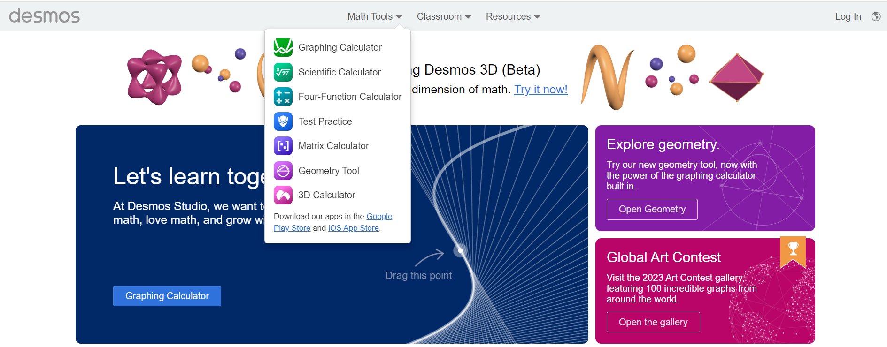

Рис. 1. Інтерфейс Desmos.

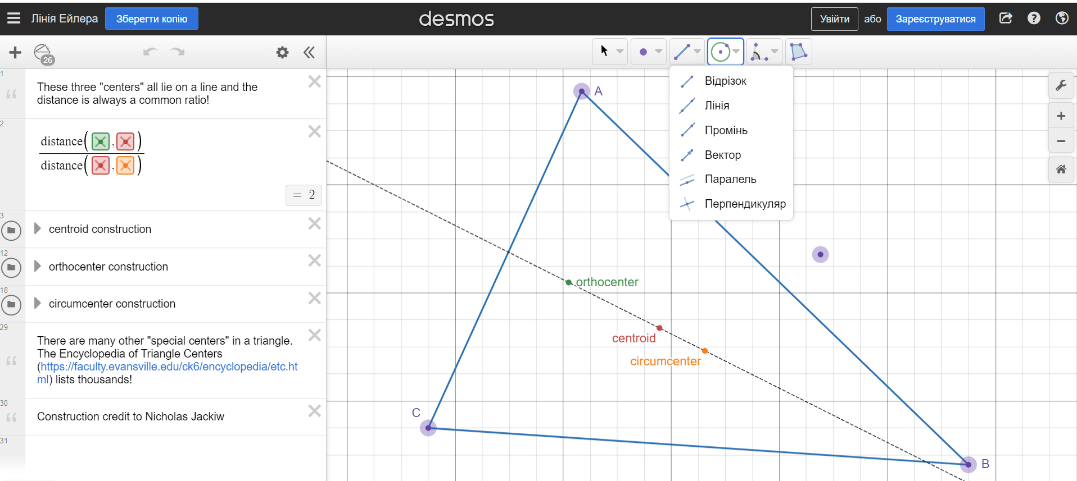

Рис. 2. Геометричні інструменти та засоби Desmos.

Продукти сервісу Desmos ефективні при вивченні математики, зокрема геометрії, після його удосконалення розробниками сайту та додатку. Даний доступний онлайн-сервіс можна застосовувати як при виконанні, так і при створенні завдань з різними елементами та змістом. Якщо говоримо про геометричні задачі, то Desmos дозволяє виконувати задачі на побудову, на знаходження розв’язків, на демонстрацію навчального матеріалу, на побудову 3D моделей та багато інших. Графічний калькулятор створює кольорові й ілюстративні зображення та рисунки до відповідних задач. Зокрема, це допомагає краще уявити ситуацію та розвинути просторове мислення.
На Рис. 3 нижче продемонстровано використання Geometry Tool Desmos до задачі з теми «Планіметрія. Поворот», а на Рис. 4 застосування 3D Calculator Desmos показує приклад до теми «Стереометрія. Вектори у просторі».
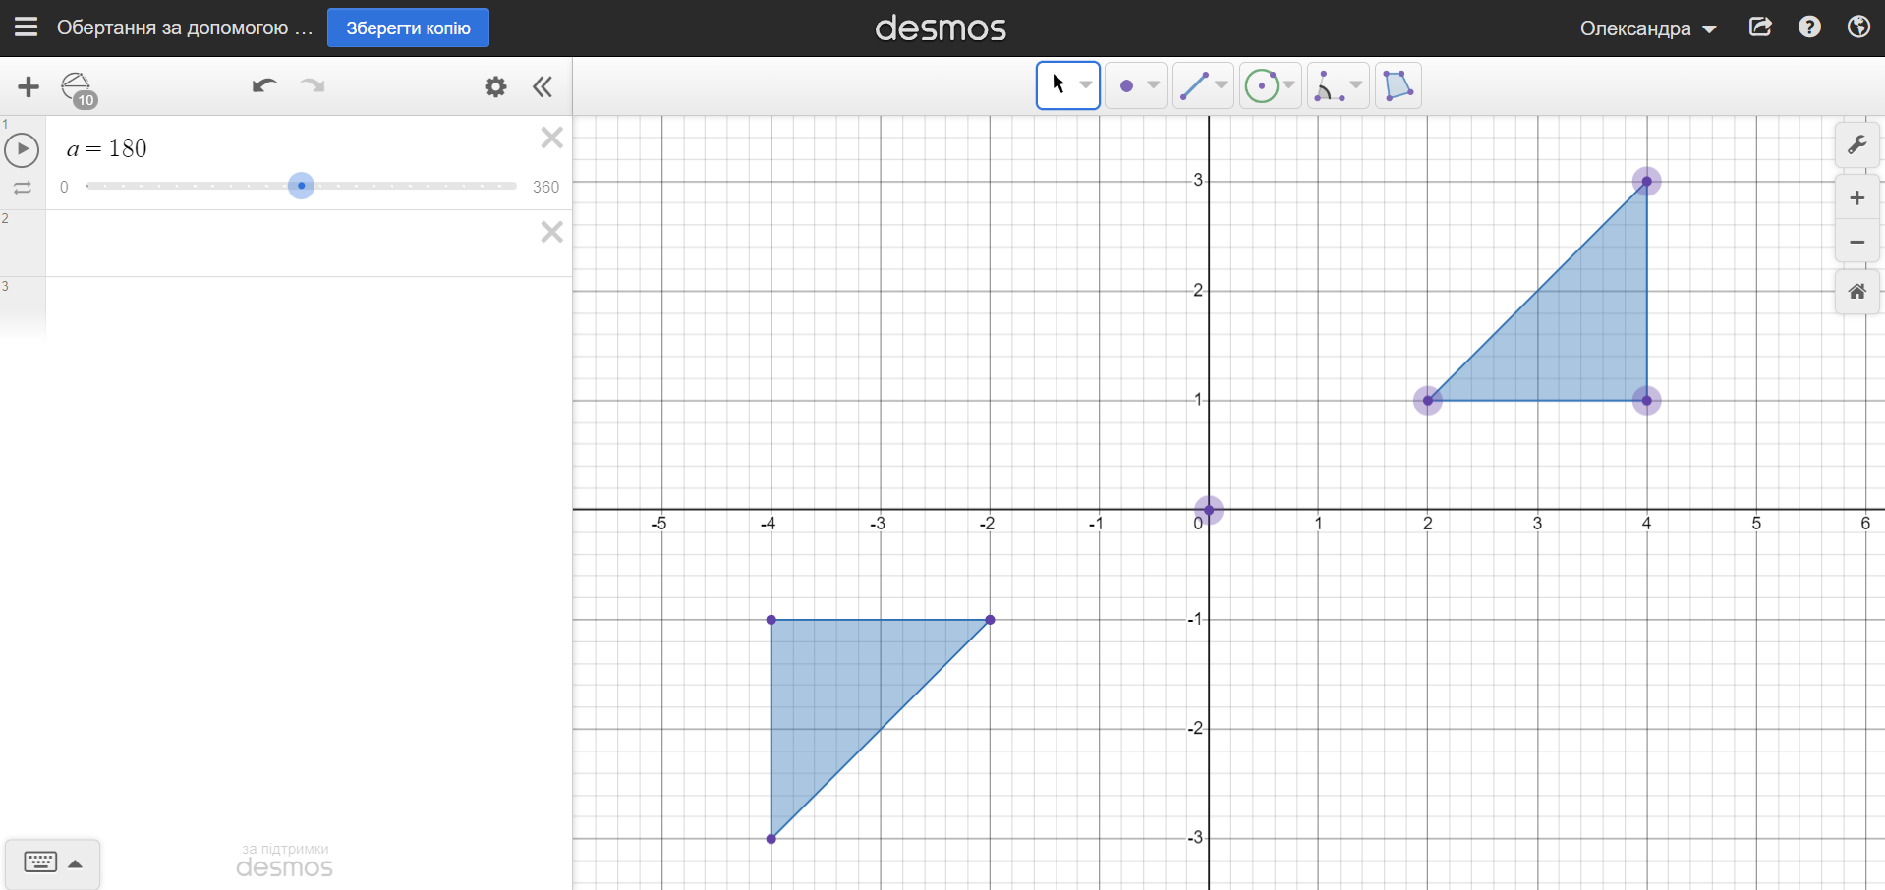

Рис. 3. Приклад з геометрії на площині. Geometry Tool Desmos.

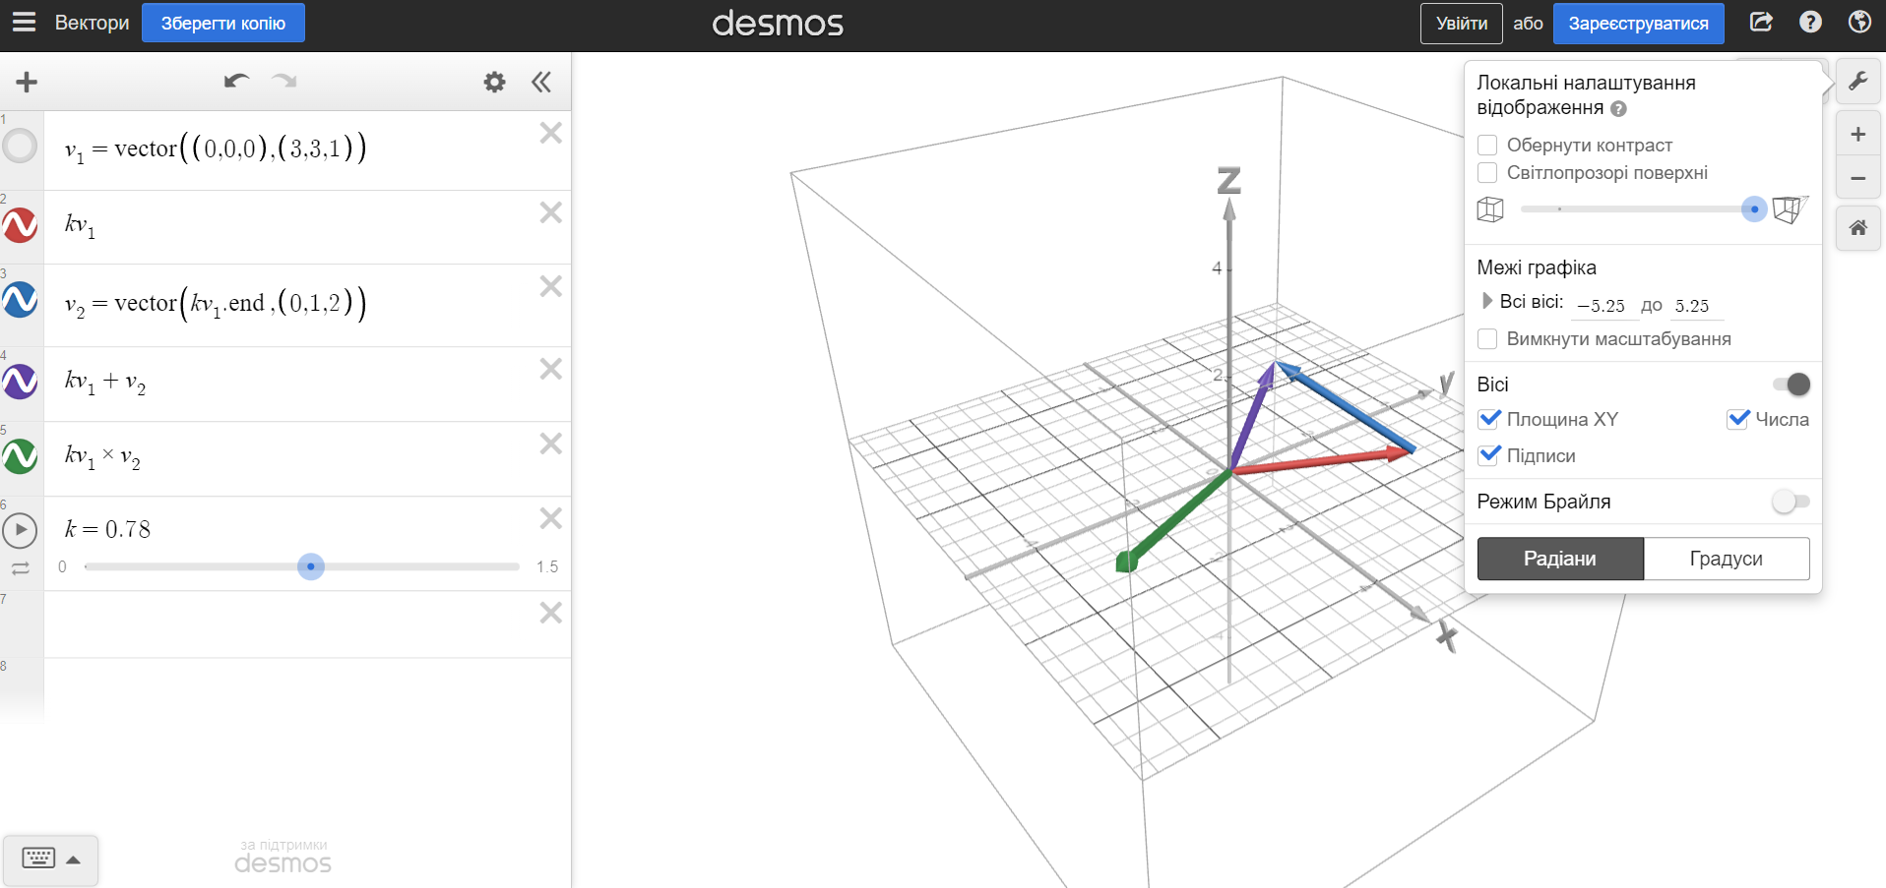
Рис. 4. Приклад з геометрії у просторі. 3D Calculator Desmos.

Висновок. Зазначений вище графічний калькулятор Desmos – це функціональний та ефективний при представленні та розв’язуванні геометричних задач різного типу як для учнів, студентів, так і для викладачів. Онлайн-сервіс допомагає викладачам у підготовці до занять, студентам у формуванні необхідних умінь та навичок і, зокрема, сприяють розвитку критичного мислення.

Список використаних джерел

- [Електронний ресурс]. – Режим доступу: https://www.desmos.com/

